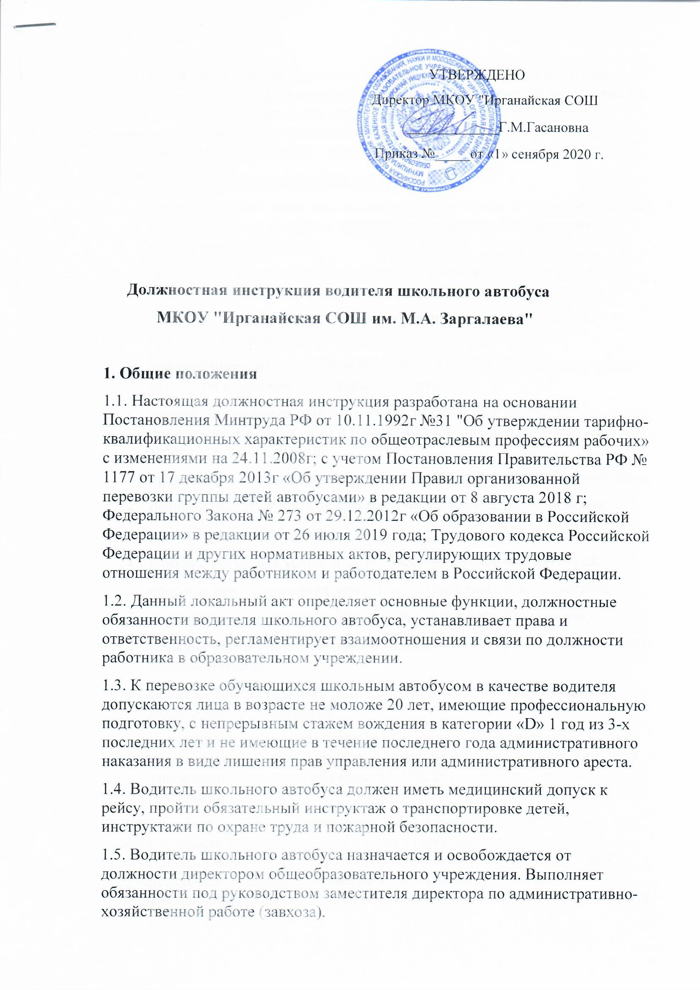

1.6. В своей деятельности водитель автобуса руководствуется настоящей инструкцией, правилами и нормами охраны труда и пожарной безопасности, а также Уставом и локальными правовыми актами образовательного учреждения, в том числе Правилами внутреннего трудового распорядка, приказами и распоряжениями директора школы, трудовым договором.
1.7. Водитель школьного автобуса должен знать:
- назначение, основные технические характеристики и общее устройство обслуживаемого автобуса, принцип действия и работу агрегатов, механизмов и приборов;
- правила дорожного движения и технической эксплуатации автобуса, штрафные санкции за нарушение правил дорожного движения;
- причины, способы обнаружения и устранения неисправностей, возникших в процессе эксплуатации школьного автобуса;
- порядок проведения технического обслуживания и правила хранения автобусов в гаражах и на открытых стоянках;
- правила содержания автобуса, ухода за кузовом и салоном, поддержания их в чистоте и благоприятном для длительной эксплуатации состоянии;
- правила эксплуатации аккумуляторных батарей и автомобильных шин;
- правила обкатки новых автобусов и после капитального ремонта;
- правила перевозки детей;
- влияние погодных условий на безопасность вождения автобуса;
- способы предотвращения дорожно-транспортных происшествий;
- правила подачи автобусов под посадку и высадку пассажиров;
- порядок экстренной эвакуации пассажиров при дорожно-транспортных происшествиях;
- правила заполнения первичных документов по учету работы обслуживаемого автобуса.
- сроки проведения очередного технического обслуживания, технического осмотра, проверки давления в шинах, износа шин, угла свободного хода рулевого колеса и т.п., согласно инструкции эксплуатации автобуса.
1.8. Школьный автобус для организованной перевозки детей должен соответствовать требованиям ГОСТа - не старее десяти лет, оснащен ремнями безопасности, тахографом и спутниковой системой ГЛОНАСС, должен проходить техосмотр каждые 6 месяцев. Документом, подтверждающим прохождение техосмотра, является диагностическая карта.
1.9. Спереди и сзади автобуса должны быть установлены опознавательные знаки «Перевозка детей». На наружных боковых сторонах кузова, а также спереди и сзади по оси симметрии автобуса должны быть нанесены контрастные надписи «ДЕТИ» прямыми прописными буквами высотой не менее 25 см и толщиной, не менее 1/10 ее высоты. Кузов автобуса должен иметь окраску желтого цвета. Автобус должен быть оснащен устройством, обеспечивающим автоматическую подачу звукового сигнала при движении задним ходом.
1.10. Автобус для перевозки обучающихся школы должен быть оборудован цветографическими знаками безопасности и аварийной остановки, кнопками подачи сигнала водителю, средствами громкоговорящей связи, а также двумя огнетушителями, двумя медицинскими аптечками с набором необходимых медикаментов и перевязочных средств и двумя противооткатными упорами.
1.11. Водитель школьного автобуса должен строго соблюдать Конвенцию «О правах ребёнка», быть обучен и иметь навыки оказания первой помощи пострадавшим, знать порядок действий при возникновении пожара или иной чрезвычайной ситуации в салоне автобуса.

2. Функции
Основным направлением деятельности водителя школьного автобуса является:
2.1. Осуществление перевозки пассажиров - учащихся и работников общеобразовательного учреждения в соответствии с приказом и по установленным маршрутам.
2.2. Обеспечение сохранности транспортного средства, контроль его состояния и принятие мер к своевременному ремонту.

3. Должностные обязанности
Водитель школьного автобуса обязан:
3.1. Обеспечивать корректное плавное профессиональное вождение автобуса, максимально обеспечивающее сохранность жизни и здоровья пассажиров и технически исправное состояние самого автобуса.
3.2. Не применять без крайней необходимости звуковые сигналы и обгоны впереди идущих автомобилей, предвидеть любую дорожную обстановку.
3.3. Выбирать скорость движения и дистанцию, исключающие возникновение аварийной ситуации.
3.4. Перед выездом проверить и в пути обеспечить исправное техническое состояние транспортного средства. При возникновении в пути неисправностей, с которыми запрещена эксплуатация транспортных средств, должен устранить их, а если это невозможно, то следовать к месту стоянки или ремонта с соблюдением необходимых мер предосторожности.
3.5. Ежедневно перед выходом в рейс проходить медицинское освидетельствование с отметкой в путевом листе.
3.6. При перевозке детей устанавливать на транспортном средстве спереди и сзади опознавательные знаки «Дети».
3.7. Перед началом перевозки детей убедиться в наличии сопровождающих взрослых у каждой из дверей транспортного средства.
3.8. Движение начинать при наличии приказа, путевого листа и двигаться по утвержденной схеме маршрута движения, проявляя особое внимание к опасным участкам.
3.9. Перевозку школьников осуществлять в светлое время суток с включенным ближним светом фар. Выбирать скорость движения (а при сопровождении – старшим по его обеспечению) в зависимости от дорожных, метеорологических и других условий, но не превышая 60 км/ч.
3.10. Осуществлять посадку и высадку пассажиров только после полной остановки транспортного средства, а начинать движение только с закрытыми дверями и не открывать их до полной остановки.
3.11. Не выходить из кабины автобуса при посадке и высадке детей, запрещается осуществлять движение задним ходом.
3.12. Сдавать забытые и потерянные пассажирами вещи на хранение ответственному за это работнику - педагогу-организатору общеобразовательного учреждения.
3.13. Не оставлять автобус без присмотра за пределами видимости на любой максимальный срок, дающий шанс его угона или кражи каких-либо вещей из салона. Парковать автобус лишь на охраняемых стоянках.
3.14. Во время движения и стоянки все двери школьного автобуса должны быть блокированы. При выходе из автобуса (посадке) необходимо убедиться в отсутствии потенциальной опасности.
3.15. Следить за техническим состоянием автобуса, выполнять самостоятельно необходимые работы по обеспечению его безопасной эксплуатации (согласно инструкции по эксплуатации), своевременно проходить техническое обслуживание и технический осмотр.
3.16. Содержать двигатель и салон автобуса в чистоте, надлежащем санитарном порядке, защищать их предназначенными для этого соответствующими средствами ухода за теми или иными поверхностями.
3.17. Строго выполнять все распоряжения директора школы и механика. Обеспечивать своевременную подачу школьного автобуса.
3.18. Сообщать своему непосредственному руководителю достоверную информацию о своем самочувствии.
3.19. Не употреблять перед или в процессе работы алкоголь, психотропные, снотворные, антидепрессанты и другие средства, снижающие внимание, реакцию и работоспособность организма человека.
3.20. Категорически не допускать случаев подвоза каких-либо пассажиров или грузов по собственному усмотрению, а также любых видов использования автобуса в личных целях без разрешения директора школы. Всегда находиться на рабочем месте в автобусе или в непосредственной близости от него.
3.21. Ежедневно вести путевые листы, отмечая маршруты следования, пройденный километраж, расход топлива и количество времени.
3.22. Внимательно следить за окружающей дорожной обстановкой. Запоминать номера и приметы автомобилей в случае их длительного следования «на хвосте» автобуса. Сообщать директору образовательного учреждения все свои подозрения, касающиеся вопросов безопасности, вносить свои предложения по ее повышению.
3.23. Иметь при себе и по требованию сотрудников Госавтоинспекции передавать им для проверки документы, указанные в Правилах дорожного движения.
3.24. Проходить по требованию сотрудников Госавтоинспекции освидетельствование на состояние опьянения. В установленных случаях проходить проверку знаний Правил и навыков вождения, а также медицинское освидетельствование для подтверждения способности к управлению транспортными средствами.
3.25. В пути следования запрещается:
- отклоняться от графика и заданного маршрута движения;
- отвлекаться от управления школьным автобусом;
- курить, вести разговоры;
- пользоваться мобильным телефоном.
3.26. Водитель автобуса обязан не допускать воздействия на пассажиров следующих опасных факторов:
- резкое торможение автобуса (кроме экстренного для предотвращения ДТП);
- удар при столкновении с другими транспортными средствами или препятствиями;
- отравляющее воздействие угарного газа при нахождении в школьном автобусе с работающим двигателем во время длительных стоянок или при возникновении неисправности системы выпуска отработавших газов;
- отравляющее воздействие паров бензина при подтекании топлива вследствие неисправности системы питания двигателя;
- воздействие высокой температуры и продуктов горения при возникновении пожара;
- наезд проходящих транспортных средств на детей при их выходе на проезжую часть дороги.
3.27. При дорожно-транспортном происшествии, в случае причастности к нему:
- немедленно остановить (не трогать с места) транспортное средство, включить аварийную сигнализацию и выставить знак аварийной остановки (мигающий красный фонарь), не перемещать предметы, имеющие отношение к происшествию;
- принять возможные меры для оказания первой помощи пострадавшим, вызвать «скорую медицинскую помощь», а в экстренных случаях отправить пострадавших на попутном, а если это невозможно, доставить на своем транспортном средстве в ближайшее лечебное учреждение, сообщить свою фамилию, регистрационный знак транспортного средства (с предъявлением документа) и возвратиться к месту происшествия;
- освободить проезжую часть, если движение других транспортных средств невозможно. Предварительно в этом случае, а также при необходимости доставки пострадавших на своем транспортном средстве в лечебное учреждение, зафиксировать в присутствии свидетелей положение транспортного средства, следы и приметы, относящиеся к происшествию, и принять все возможные меры к их сохранению и организации объезда места происшествия;
- сообщить о случившемся в Госавтоинспекцию, записать фамилии и адреса очевидцев и ожидать прибытия сотрудников ГИБДД;
- сообщить о случившемся директору общеобразовательного учреждения.
3.28. Соблюдать инструкцию по охране труда для водителя школьного автобуса, повышать профессиональную квалификацию, своевременно проходить периодические медицинские осмотры, соблюдать этические нормы поведения, права и свободы учащихся школы.
3.29. Не допускать случаев занятия посторонними делами в рабочее время. Проявлять творческий подход к своим непосредственным обязанностям, стараться быть полезным образовательному учреждению в ее текущей хозяйственной деятельности, проявлять разумную конструктивную инициативу.

4. Права
Водитель школьного автобуса имеет право:
4.1. Требовать от пассажиров соблюдения норм поведения, чистоты, пристегиваться ремнем безопасности.
4.2. Представлять на рассмотрение администрации общеобразовательного учреждения предложения, направленные на повышение безопасности и безаварийности эксплуатации автобуса, а также по любым другим вопросам своей деятельности.
4.3. Запрашивать у руководства школы, получать и применять информационные материалы и нормативно-правовые документы, требуемые для выполнения своих должностных обязанностей.
4.4. Отказаться от выполнения работ при возникновении угрозы жизни и здоровью своему и пассажиров автобуса вследствие нарушения требований охраны труда и пожарной безопасности, подготовки автотранспортного средства к эксплуатации, а также при не проведении инструктажа с учащимися о правилах поведения в автотранспортном средстве.
4.5. На моральное и материальное поощрение, на своевременную и в полном объеме выплату заработной платы, а также на защиту собственных интересов и интересов сотрудников образовательной организации.
4.6. Знакомиться с жалобами и иными материалами, отражающими качество работы водителя школьного автобуса, давать по ним пояснения.
4.7. На защиту своей профессиональной чести и достоинства.
4.8. На защиту своих интересов самостоятельно и/или с помощью представителя, в том числе адвоката, в случае дисциплинарного или служебного расследования, связанного с нарушением водителем автобуса норм профессиональной этики.
4.9. На неразглашение дисциплинарного (служебного) расследования, за исключением случаев, установленных законом.
4.10. На вступление в профсоюзы для защиты своих трудовых прав, свобод и законных интересов. На получение социальных гарантий и льгот, предусмотренных законодательством Российской Федерации и локальными актами общеобразовательного учреждения.
4.11. На повышение своей квалификации.
4.12. На оказание содействия администрации общеобразовательного учреждения в исполнении своих должностных обязанностей.

5. Ответственность
5.1. Водитель школьного автобуса несет персональную ответственность:
- за несоблюдение ПДД;
- за неисполнение правил, предусмотренных нормативными актами, в том числе ответственность за исполнение правил перевозки пассажиров;
- за безопасность пассажиров в пути следования;
- за подвергание пассажиров опасности, а также за грубое обращение с ними;
- за сохранность доверенного в управление транспортного средства;
- за перерасход топлива по собственной вине, то есть в ситуации когда невозможно доказать обоснованность перерасхода нормы горючего;
- за несоблюдение графика времени остановок или несоблюдение маршрута;
- за самовольное использование автобуса не по назначению, например, в личных целях;
- за несвоевременное прохождение медосмотра, медицинского допуска к рейсу, техосмотра автотранспортного средства.
- за неоказание первой помощи пострадавшему, не своевременное извещение или скрытие от администрации школы несчастного случая.
5.2. За неисполнение или ненадлежащее исполнение без уважительных причин должностной инструкции, в том числе за не использование предоставленных ею прав, Правил внутреннего трудового распорядка, законных распоряжений директора школы и иных локальных нормативных актов, работник несет дисциплинарную ответственность в порядке, определенном действующим Трудовым законодательством Российской Федерации.
5.3. За применение, даже однократно, способов воспитания, включающих в себя физическое и (или) психологическое насилие над личностью ребенка, водитель школьного автобуса может быть освобожден от занимаемой должности согласно трудовому законодательству и Федеральному Закону «Об образовании в Российской Федерации». Увольнение за такой поступок не принимается за меру дисциплинарной ответственности.
5.4. За нарушение правил охраны труда, пожарной и электробезопасности, санитарно-гигиенических правил и норм, водитель автобуса несет административную ответственность в порядке и случаях, установленных административным законодательством Российской Федерации.
5.5. За виновное нанесение материального ущерба школе или участникам образовательного процесса в связи с исполнением (неисполнением) своих должностных обязанностей несет ответственность в пределах, установленных действующим трудовым, уголовным и гражданским законодательством Российской Федерации.
5.6. За совершенные в процессе выполнения своей трудовой деятельности и должностных обязанностей правонарушения водитель школьного автобуса несет ответственность в пределах, установленных действующим административным, уголовным и гражданским законодательством Российской Федерации.

6. Взаимоотношения. Связи по должности
Водитель школьного автобуса:
6.1. Работает в режиме нормированного рабочего дня по графику, составленному исходя из 40-часовой рабочей недели, и утверждённому директором общеобразовательного учреждения.
6.2. Получает от директора школы информацию нормативно-правового и организационного характера, знакомится под расписку с соответствующими документами.
6.3. Своевременно информирует заместителя директора по административно-хозяйственной работе о возникших трудностях в работе, поломке автобуса и повреждениях в салоне, о необходимости ремонта, замены запчастей, шин и т.д., выявленных замечаниях в области охраны труда и пожарной безопасности, безопасности осуществления перевозок.
6.4. Получает от администрации школы материалы нормативно-правового и организационно-методического характера, знакомится под подпись с соответствующими документами.
6.5. Проходит инструктажи по охране труда, пожарной и электробезопасности, медосмотры и медицинские допуски к рейсам. Согласно источнику http://ohrana-tryda.com/node/2402
6.6. Осуществляет обмен информацией по вопросам, входящим в его компетенцию, с администрацией и педагогическими работниками образовательного учреждения, родителями (законными представителями) учащихся.
6.7. Информирует директора образовательной организации о возникших трудностях в работе с сопровождающими учащихся педагогическими работниками.
